Átadás-átvételi jegyzőkönyv

amely készült alábbi dátumon és címen található ingatlanban, mint kivitelezési helyen:
Ingatlan címe: [[cim]]

HRSZ: [[hrsz]]

Tárgy: fenti ingatlan födém hőszigetelési munkálatai elvégzésének átadás-átvételi eljárása
Jelen vannak:
Név: |  | BO-ZSO Hungary Kft
székhely: |  | 2133 Sződliget HRSZ 1225/1
képviseli: |  | Dobai Tamás, mint Kivitelező

Megrendelő:
lakcím: [[cim]]
Szem.ig.sz: [[szemelyi]]

Utólagos, nettó hőszigetelt padlásfödém
területe [[nettoszigetelt]] m2
A munkák megkezdésének dátuma: (év.hónap.nap. óra. perc)
[[datum]],9.00
A kivitelezés befejezésének dátuma : (év.hónap.nap. óra. perc)
[[datum]],16.00

Elvégzett munkálatok és műszaki tartalom:

Rétegrend  (alulról fölfelé) |  | Mennyiség
1. | Párafékező fólia (Sd ≥ 20 m) | 1 réteg átfedéssel, fenti m2 mennyiségben
2. | Utólagos hőszigetelés (R≥6,25 m2 K/W) | (2x12,5)= 25 cm vastagságban, fenti m2 mennyiségben
3. | Páraáteresztő por elleni védő fólia ((Sd ≥ 0,03 m) | 1 réteg átfedéssel, fenti m2 mennyiségben
A beépített anyagokra, szerkezetekre vonatkozó részletes műszaki adatok a mellékelt gyártói teljesítmény nyilatkozatban található.

Építőanyag fajtája | típusa | mennyisége
párazáró fólia | [[parazarofolia]] | 1 réteg fedésben, fenti m2 mennyiségben
üveggyapot szigetelés | [[szigeteles]] | 25 cm vastagságban fedésben, födém szerinti m2 -ben
Páraáteresztő fólia | [[paraateresztofolia]] | 1 rétegben fedésben, fenti m2 mennyiségben

Megrendelő kifejezetten felhatalmazza a Vállalkozót, hogy esetleges név-, adat-, dátum, számelírás, vagy nyilvánvaló számítási hiba tekintetében e hibákat közvetlenül a dokumentum szövegére írás útján- mely elírás kiterjed minden dokumentum javításra-, és bélyegzővel ellátva kijavítsa. Az ilyen kijavítás nem minősül megállapodás módosításnak.

A Nyilatkozatban szereplő Felek az alábbi megállapításokat tették:

Felek megállapították, hogy a kivitelezés az annak alapját képező Beruházási Szerződésben, valamint Alvállalkozói Szerződésben foglaltaknak megfelelően, a vállalt határidőre szakszerűen megtörtént. A munkaterület visszaadásra került, egyidőben kivitelező nyilatkozik, hogy 191/2009. (IX. 15.) Korm. az építőipari kivitelezési tevékenységről előírásoknak megfelelően végezte a munkálatokat, és továbbá:
- az építőipari kivitelezési tevékenységre vonatkozó jogszabályok, általános érvényű és eseti előírások, így különösen a statikai és az épületenergetikai követelmények, szakmai, minőségi, környezetvédelmi és biztonsági előírások megtartásával szakszerűen végezték el,
- az építési munkaterületen keletkezett építési-bontási hulladék mennyisége nem érte el a külön jogszabályban előírt mértéket,
- az építési munkaterületen keletkezett építési-bontási hulladékot az előírások szerint kezelték,
- az építmény rendeltetésszerű és biztonságos használatra alkalmas állapotban van.

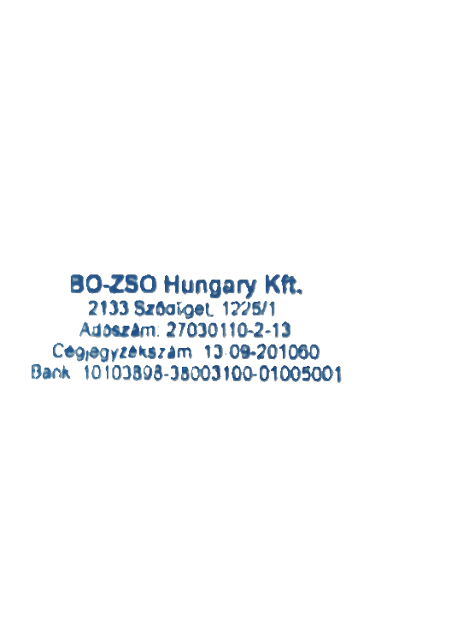
Kelt.: Rád , [[datum]]
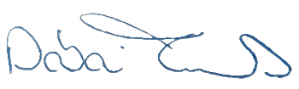

[[%alairasugyfel]]
……………………………………..  [[nev]] | ……………………………………..
BO-ZSO Hungary Kft
MKIK szám: 26B96372

